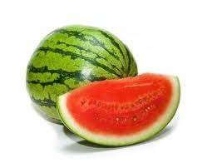
JÍDELNÍ LÍSTEK
OD 1. 9. 2022 DO 2. 9. 2022
 | PŘESNÍDÁVKA | OBĚD | SVAČINA
1.9. | pomazánka z tuňáka, chléb, paprika, čaj s citrónem  (1,4) | zeleninová polévka s bramborem  nudle s tvarohem, jablko, mléko  (1,7,9) | chléb, pomazánkové máslo, mrkev, čaj, mléko  (1,7)
2.9. | žitný chléb, tvarohová pomazánka s pažitkou, rajčátko, mléko  (1,7) | brokolicová polévka  krůtí pečeně, hrášková rýže, ovocný salát s melounem, ovocný čaj  (1) | houska, džemové máslo, hruška, ovocný čaj  (1)

STRAVA JE URČENA K OKAMŽITÉ SPOTŘEBĚ.
ZMĚNA JÍDELNÍČKU JE VYHRAZENA.
Pavla Maršálková Helena Zímová Šárka Ryšavá
vedoucí kuchařka vedoucí kuchařka vedoucí školní jídelny
jídelna Janouchova jídelna Modletická

Čerstvé ovoce, zelenina a bylinky jsou v jídelním lístku zvýrazněny modře.
Dbáme na dodržování pitného režimu, po celý den je dětem nabízen mírně oslazený ovocný čaj a voda.

